DIA 26 DE FEVEREIRO DE 2021 - 7ª ANO E.F- TURMA B
“Hoje é sexta-feira. Mas uma semana vencida, e muitos motivos para agradecer.”
FELIZ SEXTA-FEIRA!
1ª aula: 7:30h às 8:25h – MATEMÁTICA – PROFESSOR: DENILSON SOUSA
O link dessa aula será disponibilizado no grupo dos alunos.
1° passo: lei a página 61
2° Passo: Enquanto realiza o 1° passo, acesse o link disponibilizado no grupo da sala no WhatsApp para ter acesso a sala de aula no Google Meet.
Obs.: o aluno que não conseguir ter acesso a videoconferência na plataforma Google Meet, deve fazer seguinte:
Resolva as questões 1 e 2 da página 62. Acompanhe a correção no gabarito a seguir:
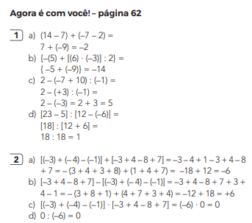

3° passo: Resolva a q. 3 da página 62.

- Durante a resolução dessas questões o professor Denilson vai tirar dúvidas no chat/whatsapp (991652921)
Faça foto das atividades que você realizou e envie para coordenação Islene (9.9150-3684)
Essa atividade será pontuada para nota.

2ª aula: 8:25h às 9:20h – PORTUGUÊS – PROFESSORA: TATYELLEN PAIVA
O link dessa aula será disponibilizado no grupo dos alunos.
1º passo: Aguarde o envio da redação com o gênero biografia.
2º passo: Realize a produção da final da redação.

- Durante a resolução dessas questões o professora Tatyellen vai tirar dúvidas no chat/whatsapp (992193687)

Faça foto das atividades que você realizou e envie para coordenação Islene(9.9150-3684)
Essa atividade será pontuada para nota.
Intervalo: 9:20h às 9:55h

3ª aula: 9:55h às 10:45 h – EDUCAÇÃO FÍSICA– PROFESSORA: SUANE
NÃO HAVERÁ AULA.

4ª aula: 10:45h às 11:35h- ARTE- PROFESSORA: TATYELLEN PAIVA
O link dessa aula será disponibilizado no grupo dos alunos.
1º passo: Realize a atividade. – pág. 43 e 44 (questões 1; 1 e 2)
2º passo: Atente-se à explicação sobre “Outras técnicas” – pág. 46 e 47.
Caso não consiga acessar à aula, aguarde a correção que será enviada pela professora no grupo e assista à videoaula: https://www.youtube.com/watch?v=hVndWY94wXE&feature=youtu.be
3º passo: Realize a atividade. – pág. 47 (questões 1 e 2)

- Durante a resolução dessas questões o professora Tatyellen vai tirar dúvidas no chat/whatsapp (992193687)

Faça foto das atividades que você realizou e envie para coordenação Islene(9.9150-3684)
Essa atividade será pontuada para nota.

BOM FINAL DE SEMANA!!

